**Министерство науки и высшего образования Российской Федерации Федеральное государственное бюджетное образовательное учреждение высшего образования**

**«Московский государственный технический университет имени Н.Э. Баумана**

**(национальный исследовательский университет)» (МГТУ им. Н.Э. Баумана)**

ФАКУЛЬТЕТ Информатика и системы управления

КАФЕДРА Системы обработки информации и управления

ГРАФО-ПОЯСНИТЕЛЬНАЯ ЗАПИСКА

***К КУРСОВОЙ РАБОТЕ НА ТЕМУ:***

***Анализ и оптимизация автоматизированных систем обработки информации и управления***

Студент ИУ5-31Б **Т.А. Цыпышев**

(Группа) (Подпись, дата) (И.О.Фамилия)

Руководитель курсовой работы **Г.И. Афанасьев**

(Подпись, дата) (И.О.Фамилия)

Консультант

(Подпись, дата) (И.О.Фамилия)

*2023 г.*

Содержание

1. Задача №1 3
2. Задача №2 4
3. Задача №3 5
4. Задача №4 6
5. Задача №5 7

**Задача №1**

Формулировка задачи:

Разработать формализованное представление системы. Формализованное представление включает в себя: представление системы с помощью графа, матрицы смежности, матрицы инциденций, множественное представление. Выделить цепи, пути, циклы, контура; вычислить степени вершин, полустепени исходов и заходов. Если какие-то элементы отсутствуют, то написать, что их нет.

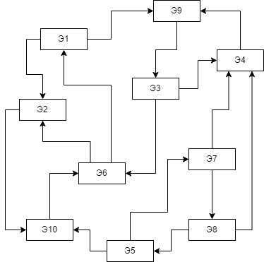

*Рис.1*

**Задача №2**

Формулировка задачи:

В результате анализа некоторой организационной системы был получен неупорядоченный граф информационно-логической взаимосвязи между задачами, рассматриваемыми в этой системе (см. рис. 2). Необходимо определить, в какой последовательности следует решать указанные задачи, решение каких задач можно начинать одновременно, сколько тактов следует хранить в памяти системы результаты решения этих задач. Убедиться, что матрица смежности упорядоченного графа оказалась треугольной. Анализ исходного графа провести:

а) с помощью алгоритма упорядочивания.

б) с помощью матрицы инциденций.

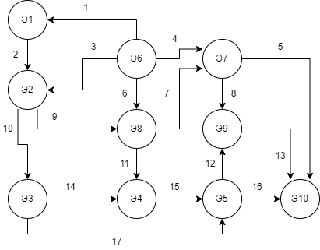

*Рис.2*

**Задача №3**

Формулировка задачи:

Пусть пункты обработки информации в распределённой автоматизированной системе обмениваются данными в соответствии с графом, представленным на рисунке 3. Возникла необходимость в сокращении числа этих пунктов

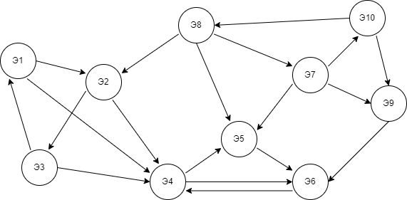

Рис.3

**Задача №4**

Формулировка задачи:

Пусть схеме движения оперативной отчетности в подсистеме оперативного управления соответствует информационный граф, представленный на рисунке 4. Необходимо формально выявить все свойства данного информационного графа.

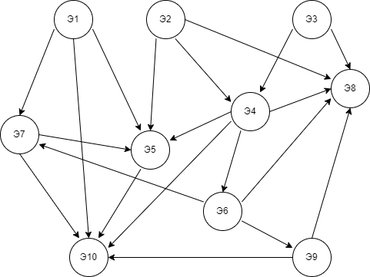

*Рис. 4*

**Задача №5**

Формулировка задачи:

Для анализа системы, представленной в виде графа на рис. 5 необходимо оценить количественно качество структуры системы и ее элементов с позиций общесистемного подхода.

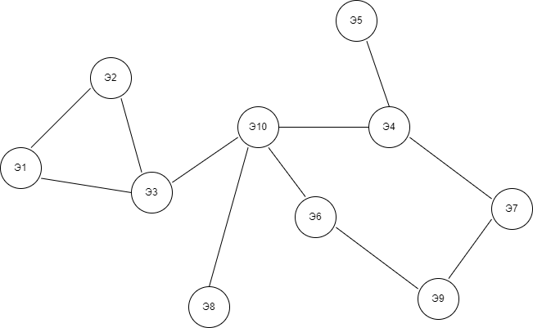

*Рис. 5*